EFECTIVIDAD DEL BSWISH BGEE CLASSIC EN LAS MUJERES CON DISPAREUNIA
PRIMARIA SUPERFICIAL EN COMPARACIÓN CON EL TRATAMIENTO ESTANDAR.

FACULTAD CIENCIAS DE LA ACTIVIDAD FÍSICA, EL DEPORTE Y FISIOTERAPIA

Realizado por: Lina Ingar y Salomé Saint Cyr
Grupo: 65
Año Académico: 2022-2023
Tutor/a: María Bravo Aguilar
Área: Estudio experimental

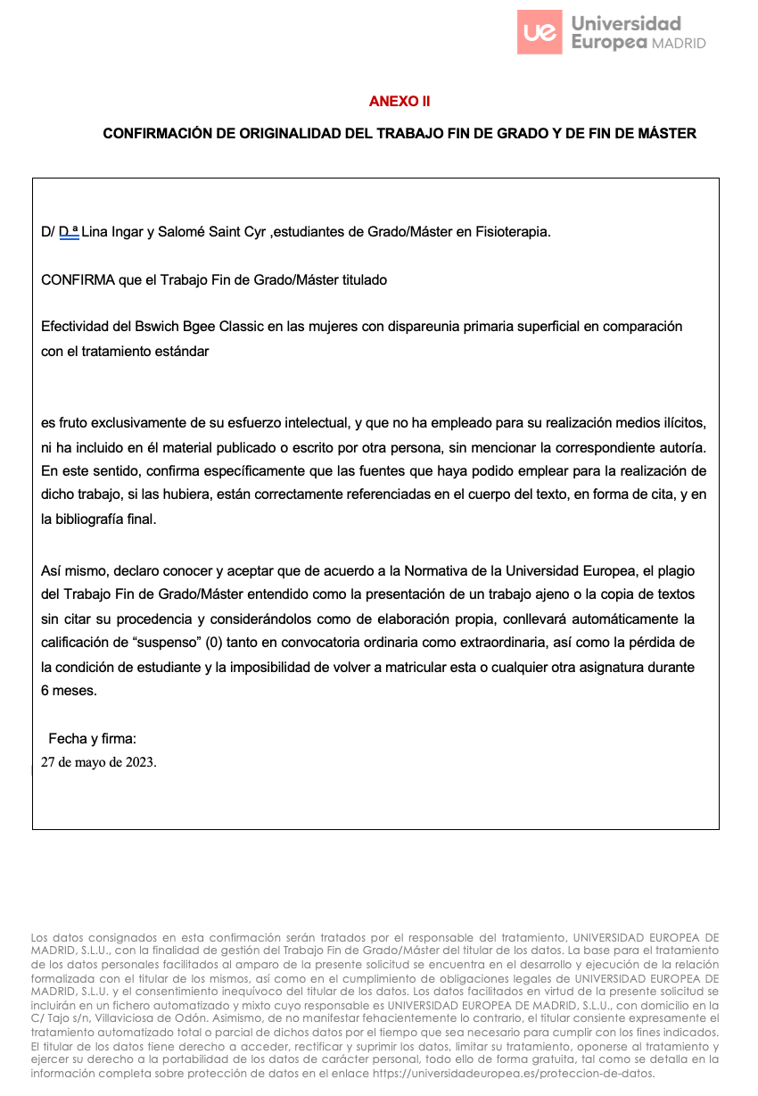

Anexo 3

Informe y autorización del tutor para la defensa del TFG

Todo trabajo de fin de grado debe presentar los requisitos necesarios para ser presentado y defendido en base a los siguientes puntos:

- Asistencia y seguimiento

- Cumplimiento en tiempo y forma de las entregas establecidas por el tutor

- Formato y estructura

- Estilo y forma
Por tanto, la profesora María Bravo Aguilar, tutora del trabajo de fin de grado, de la que son autoras las alumnas Lina Ingar y Salomé Saint Cyr.

AUTORIZA la presentación del referido trabajo de fin de grado.

Comentarios si proceden:

Firma y fecha del tutor/a del trabajo de fin de grado

5 de junio del 2023

RESUMEN
INTRODUCCIÓN: La dispareunia es el dolor persistente o recurrente que siente una mujer y está asociado con el intento o la finalización de la penetración vaginal. Tiene varias causas y una de ellas es la episiotomía. Varios tratamientos fisioterapéuticos son reconocidos y eficaces a la hora de tratar el suelo pélvico. Se ha empezado a introducir nuevos tratamientos como el uso del vibrador.
JUSTIFICACIÓN: Los efectos de las vibraciones son beneficiosos para bajar el tono muscular en otras zonas del cuerpo. Sin embargo, el vibrador tiene pocas evidencias científicas para su uso en el suelo pélvico.
OBJETIVOS: El objetivo principal de la investigación es comparar la eficacia del vibrador Bswich BGEE Classic con el masaje perineal en la disminución del dolor en las mujeres entre 18 y 50 años que sufren de dispareunia primaria superficial debido a una cicatriz de episiotomía e hipertonía de los músculos del suelo pélvico.
METODOLOGÍA: Se ha reclutado a los sujetos mediante un cuestionario y una consulta antes del inicio de la intervención. Todas las pacientes han firmado un consentimiento informado detallado. Se ha dividido la muestra en dos grupos, en los cuales en uno se aplica el masaje perineal y el uso del B Swish BGee Classic y en el otro, únicamente el masaje perineal.
PALABRAS CLAVE: Dispareunia primaria superficial; Dispareunia; Episiotomía; Vibrador; Masaje perineal; Diatermia.

ABSTRACT
INTRODUCTION: Dyspareunia is a persistent or recurrent pain experienced by a woman during attempted or completed vaginal penetration. It has several causes, including episiotomy. Several physiotherapeutic treatments are recognized and effective in treating the pelvic floor. New treatments such as the use of a vibrator have started to be introduced.

JUSTIFICATION: The effects of vibration are known to reduce muscle tone in other areas of the body. However, scientific evidence of the benefits of a vibrator on the pelvic floor is limited.

OBJECTIVES: The main objective of the research is to compare the effectiveness of the BGEE Classic Bswitch vibrator to perineal massage in reducing pain in women aged 18 to 50 with superficial primary dyspareunia due to an episiotomy scar.

METHODOLOGY: The subjects were recruited through a questionnaire and consultation prior to the start of the intervention. All patients signed a detailed informed consent form. The sample was divided into two groups, one using perineal massage and the B Swish BGee Classic vibrator, and the other group using only perineal massage.

KEY WORDS: Superficial primary dyspareunia; Dyspareunia; Episiotomy; Vibrator; perineal massage; Diathermy.

INDICE
1. INTRODUCCIÓN…………………………………………..….……..….7

2. JUSTIFICACIÓN……………………………………….….….…….…..8

3. HIPÓTESIS Y OBJETIVOS……………………………………....…...9

3.1 HIPOTESIS……………………………………………..…………...…9
3.2 OBJETIVOS………………………………………….…….……........9
- METODOLOGIA………………………………………….……..…….10
  - DISEÑO……………………………………………..……...... 10
  - SUJETOS……………………………………………….……. 10
  - GRUPOS……………………………………………..………..11
  - VARIABLES………………………………………...…………12
  - DESCRIPCIÓN DE LA INTERVENCIÓN………………….13
  - RECOGIDA Y ANÁLISIS DE LOS DATOS………...………15
4.6.1 VARIABLES……………………………………….…………15
4.6.2 ANALISIS DE LOS DATOS………………………………...17

4.7 LIMITACIÓN DEL ESTUDIO…………………………….…….17
- PLAN DE TRABAJO……………………………………………....….18
  - ETAPAS DE DESARROLLO……………………..………….18
  - EQUIPO INVESTIGADOR…………………………..…….…19

5.3 DISTRIBUCIÓN DE LAS TAREAS………………..………...19
6.REFERENCIAS………………………………………………....…..20
7. ANEXOS………………………………………………….....……..23

1. Introducción
La dispareunia es el dolor persistente o recurrente que siente una mujer y está asociado con el intento o la finalización de la penetración vaginal. Puede aparecer antes, durante o despues de las relaciones sexuales (1, 2, 3). Este dolor genito pélvico se clasifica según su naturaleza y su localización. El dolor en la penetración vaginal profunda corresponde a la dispareunia profunda mientras que el dolor en la zona vulvovaginal durante la penetración inicial es la dispareunia superficial. (1, 4) Se trata de un trastorno de la penetración que se también se puede clasificar como dispareunia primaria cuando el dolor aparece al inicio o durante las relaciones sexuales y dispareunia secundaria cuando aparece después de un coito sin molestia. (1, 3) La dispareunia no solo produce un impacto en la salud mental y física de la mujer, sino que también afecta a la comprensión que tienen las mujeres de su identidad como seres sexuales. (3, 5)
En Estados Unidos, entre el 8 y el 21% de las mujeres sufren dispareunia.(6) Esto se debe a factores culturales en los países subdesarrollados o en vías de desarrollo. Esas mujeres que sufren de dispareunia permanecen en silencio y no buscan tratamiento por vergüenza. (7) Es aún más complicado para estas mujeres superar los prejuicios de la sociedad porque el tratamiento se aborda a través de los músculos del suelo pélvico. El suelo pélvico es un complejo de fibras musculares, de tejido conectivo y de ligamentos que forman una estructura convexa hacia arriba en el fondo de la cavidad abdominal. Está compuesto por los músculos superficiales bulboesponjoso, ischiocavernoso, ambos músculos perineales tanto profundo como superficial y el musculo esfínter anal externo. Los músculos profundos son el elevador del ano compuesto por el puborrectal, el pubococcígeo y el iliococcígeo.(8) Esta estructura tan compleja como lo es el suelo pélvico actúa en la estabilización de la pelvis, en la repartición de las presiones en las vísceras, en la función miccional y defecatoria, en el parto y en la función sexual.(9) Las disfunciones del suelo pélvico generan patologías como la incontinencia urinaria y fecal, estreñimiento, prolapsos y disfunciones sexuales como la dispareunia. (10)
Se han identificado varios factores de riesgo para el desarrollo y la progresión de los síntomas de la dispareunia y el más frecuente de todos es el parto vaginal.(11) Además de los efectos del embarazo y del parto vaginal que tienen repercusiones directas en todas las estructuras del suelo pélvico, las pruebas demuestran que existe una asociación significativa entre la dispareunia y el parto vaginal quirúrgico.(12) La naturaleza perjudicial del parto está duplicada con la extracción instrumental, con cesárea o episiotomía (11,13,14). La episiotomía es una intervención quirúrgica que se realiza a nivel de la vagina y del periné para aumentar la apertura de la vagina y facilitar la fase expulsiva del parto. Se puede practicar frente a un riesgo de desgarro muscular durante el parto.(15) Ya no se recomienda el uso rutinario de la episiotomía debido a la insuficiencia de datos objetivos basados en pruebas que demuestren algún beneficio de su uso. (5) Esa incisión suele producir una cicatrización esclerótica y una hipertonicidad del suelo pélvico que en algunos casos genera una dispareunia. (16, 8)
A día de hoy varias técnicas son usadas para relajar y desensibilizar las zonas tensas y dolorosas del suelo pélvico. La más usada es la técnica del masaje perineal que aumenta la relajación de los músculos y la vasodilatación de los vasos sanguíneos y reduce el dolor perineal crónico.(5, 17) En la misma línea, la diatermia por radiofrecuencia también se utiliza por sus efectos metabólicos y analgésicos posquirúrgicos como tratamiento en los trastornos del suelo pélvico.(18) Sin embargo, otras técnicas menos convencionales están cada vez más usadas. Las mujeres suelen usar el vibrador como un juguete sexual ya que es poco conocido por sus fines terapéuticos. Está demostrado que el uso del vibrador tiene eficacia en la salud sexual tanto en hombres como mujeres.(19) Se usan las vibraciones para inhibir o facilitar la activación muscular. Producen una vasodilatación y favorece la circulación sanguínea en el suelo pélvico. Lo que va a mejorar la perfusión tisular, ayudar a disminuir el tono muscular y relajar los músculos.(19) Aunque hay muy poca investigación sobre su utilización como terapia, su eficacia para disminuir los dolores de la dispareunia está demostrada.(19)

2. Justificación
Se ha realizado esta investigación ya que a día de hoy, una gran cantidad de mujeres sufren de dispareunia aunque todavía es un asunto tabú y que hay pocos tratamientos fisioterapéuticos para tratarlo.(6,7) Por lo cual, se ha decidido investigar sobre una nueva manera de enfrentarse a esa patología. El tratamiento elegido en ese ensayo clínico tiene un costo bajo. Efectivamente el B Swish Bgee Classic cuesta poco en comparación con otros medios de tratamiento
(electroterapia, electropunción, INDIBA).
El uso del vibrador con fines terapéuticos está cada vez más empleado en las clínicas especializadas en el tratamiento del suelo pélvico aunque hay pocas referencias bibliográficas sobre su eficacia. Sin embargo, el uso de las vibraciones está ya reconocido y aplicado para bajar el tono muscular en otras zonas del cuerpo.(19) Resultó de gran interés observar si se pueden obtener los mismos efectos terapéuticos a nivel de la musculatura del suelo pélvico. Además, investigar sobre esa técnica permitirá tener un mejor manejo clínico de los protocolos con vibradores para objetivar el abordaje de las pacientes que sufren de dispareunia por hipertonía muscular y episiotomía.
3. Hipótesis y objetivos

• 3.1 Hipótesis
HIPÓTESIS CONCEPTUAL: El uso del B Swish BGee Classic es mejor que el masaje perineal y la diatermia para la dispareunia primaria superficial.
HIPÓTESIS ALTERNATIVA: El uso del B Swish BGee Classic produce una mejora estadísticamente significativa en comparación con el masaje perineal y la diatermia para la dispareunia primaria superficial.
HIPÓTESIS NULA: El uso del B Swish BGee Classic no produce mejoras estadísticamente significativas en comparación con el masaje perineal y la diatermia para la dispareunia primaria superficial.

• 3.2 Objetivos
OBJETIVO GENERAL:
El objetivo del presente estudio será comparar si el B Swish BGee Classic es mejor que el masaje perineal y la diatermia para disminuir el dolor a la presión en el tratamiento de la dispareunia primaria superficial en mujeres con un hipertono de los músculos del suelo pélvico.
OBJETIVOS SECUNDARIOS:
- Comparar si el B Swish BGee Classic es más eficaz que el masaje perineal y la diatermia para disminuir la hipertonía en el tratamiento de dispareunia primaria superficial en mujeres con un hipertono de los músculos del suelo pélvico.
- Comparar si el B Swish BGee Classic es mejor que el masaje perineal y la diatermia para disminuir el dolor de la cicatriz en el tratamiento de dispareunia primaria superficial en mujeres con un hipertono de los músculos del suelo pélvico.
- Comparar si el B Swish BGee Classic es más eficaz que el masaje perineal y la diatermia para mejorar la calidad de vida sexual en el tratamiento de dispareunia secundaria en mujeres con un hipertono de los músculos del suelo pélvico.

4. Metodología

• 4. 1 Diseño
El estudio sigue los criterios establecidos en la guía SPIRIT. El estudio es un ciego simple: no es posible realizar un cegamiento en los pacientes y en los fisioterapeutas que aplican las intervenciones. Por ello los fisioterapeutas que aplican los tratamientos y los pacientes saben a qué grupo pertenecen ya que los tratamientos aplicados no son similares. Sin embargo, el fisioterapeuta que evalúa y recoge los datos de los pacientes antes, durante y después del estudio no sabe a qué intervención ha sido sometido cada uno.

• 4.2 Sujetos
Con el objetivo de atraer a la población específica mencionada previamente, se ha procedido a la creación de un póster (Anexo I) que ha sido situado estratégicamente en los hospitales y clínicas ginecológicas de la Comunidad de Madrid. Se ha incluido dentro del diseño un código QR que sirve para comprobar si los sujetos cumplen con los requisitos de participación mediante un cuestionario.
Criterios de inclusión:
-Mujeres entre 18 y 50 años
-Tener mas de 10 meses post parto (20)
-Episiotomía
-Vida sexual activa
-Dolores genitales antes, durante o después de las relaciones sexuales con penetración.
Criterios de exclusión:
- Cualquier otro trastorno fisiopatológico como infecciones, tumores, enfermedad psiquiátrica, vaginismo, vulvodinia, síndrome de la vejiga dolorosa, endometriosis, cistitis intersticial y prolapsos.
- Embarazo
- Sujetos que han recibido o están recibiendo algún tratamiento para la dispareunia.
- Parto instrumental.
El protocolo de estudio cumple con la declaración de Helsinki de 1975 que fue revisada en 1983. Una vez que el estudio esté aprobado por el comité de ética, los participantes serán informados del desarrollo y protocolo del estudio y tendrán que firmar un consentimiento informado. (Anexo II)
El tamaño de la muestra se calcula con GPower 3.1.9.6, basándose en un ECA que compara dos tratamientos en mujeres con dispareunia donde la variable principal es el dolor antes, durante y después de las relaciones sexuales. (21) Teniendo en cuenta un error alfa de 0.05, una potencia de 80%, una hipótesis de una cola y un tamaño del efecto d= 0,6. Con esos datos, se obtiene un tamaño muestral de 72 mujeres con dispareunia por episiotomía. Se necesitan al menos 36 sujetos por grupo. Por posible pérdida, se añadirá un 10% de participantes al tamaño estimado.
- 4.3 Grupos
La primera etapa del reclutamiento de los sujetos consiste en un análisis de los datos recogidos del cuestionario mencionado anteriormente. Además, se pide a los pacientes un justificante médico para excluir cualquier presencia de trastornos fisiopatológicos y embarazo. La segunda etapa consiste en la valoración física mediante palpaciones vaginal bidigital llevado a cabo por el fisioterapeuta especializado en suelo pélvico, encargado de realizar las valoraciones de los sujetos a lo largo del estudio.
A continuación se distribuye aleatoriamente a los participantes en un grupo experimental que reciben como tratamiento el masaje perineal y la diatermia en combinación con el uso del B Swish BGee Classic y un grupo control que únicamente recibe el masaje perineal y la diatermia. La aleatorización se hace mediante un programa informático, Random Allocation Software.
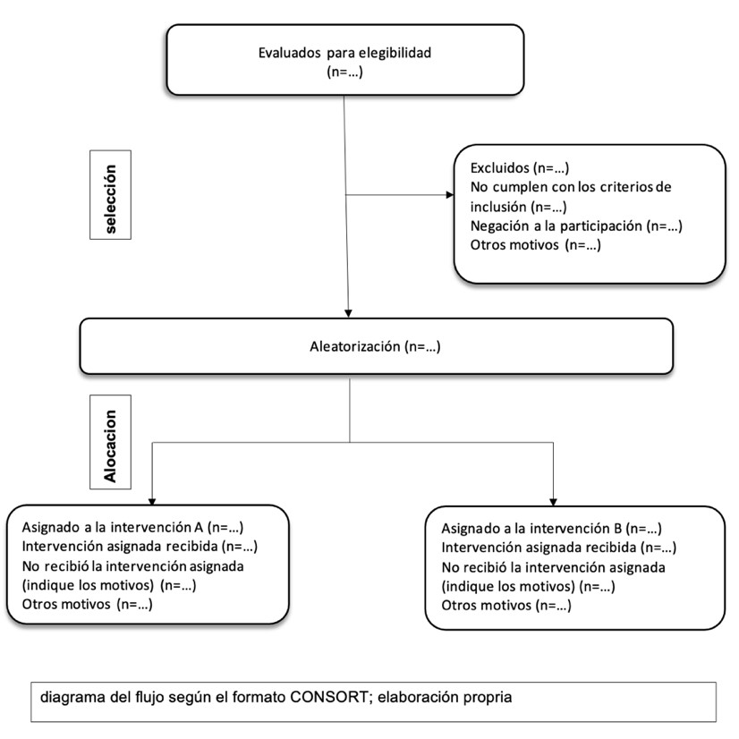

• 4.4 Variables
VARIABLES INDEPENDIENTES:
Tratamiento 1: BSwich BGee Classic. Vibrador con cabecero inclinado. Se usa el modo continuo adaptando la intensidad a la tolerancia de cada paciente.
Tratamiento 2: Masaje perineal: se realiza según la técnica de Thiele.(10)
Diatermia por radiofrecuencia: BACK 1S. Dispositivo emisor de ondas de radiofrecuencia. Se usa la frecuencia 300 KHz. (22)

VARIABLES DEPENDIENTES:
- Dolor de los músculos del suelo pélvico, variable cuantitativa. Se evaluará a través del umbral de dolor a la presión mediante el algómetro.(23)
- Hipertonía muscular, variable cuantitativa. Se mide mediante el Myotome.(24)
- Dolor de la cicatriz, variable cuantitativa. Evaluado con la escala EVA.(25)
- Calidad de la vida sexual, variable cuantitativa. Mediante el cuestionario FSFI (female sexual function index). (26,27) (Anexo III)
VARIABLES INTERVINIENTES:
- Mujer, variable cualitativa nominal, dicotómica: Masculino/femenino.
- Entre 18 y 50 años, variable cuantitativa. Se mide en años.
- Cicatriz de episiotomía, variable cualitativa nominal.

• 4.5 Descripción de la intervención
La primera intervención del proyecto consistió en reclutar a los sujetos del estudio, para ello distribuimos posters con la información y un código QR para acceder a un simple cuestionario que favorece la recogida de la muestra ya que se puede comprobar a través del mismo si se cumplen los criterios de inclusión. Estos posters se colocaron en hospitales y clínicas ginecológicas de la Comunidad de Madrid. Una semana antes del inicio de la intervención, el investigador principal revisa el certificado médico de cada sujeto. Una vez reclutados los sujetos, se informa a los mismos del protocolo y desarrollo del estudio y se firma un consentimiento informado que sigue el acuerdo de Helsinki donde quede reflejado el tipo de exploración y tratamiento que se le aplica ya que es una técnica invasiva.
Durante esta primera semana, los sujetos elegibles acuden a una primera sesión donde serán examinados por el fisioterapeuta especializado en suelo pélvico y encargado de la recogida de los datos por una primera recolecta.
La semana siguiente, el fisioterapeuta encargado de hacer los tratamientos con el B Swish BGee Classic se reúne con cada uno de los pacientes del grupo experimental de manera individual. En esta segunda sesión, explica la anatomía del suelo pélvico con palabras sencillas y mediante unos esquemas de los músculos de esa misma zona (Anexo IV, V y VI) para que puedan integrar esa zona en su esquema corporal tomando conciencia de ello. En la misma sesión, el mismo fisioterapeuta ayuda a la paciente a encontrar sus zonas de dolores. También le explica como usar el aparato B Swish BGee Classic para que lo pueda usar en casa.
La intervención se realiza durante 8 semanas durante las cuales los sujetos acuden una vez a la semana a la clínica para recibir el tratamiento según el grupo al que pertenece. Además de eso, en el grupo experimental se usará también el aparato B Swish BGee Classic diariamente en casa durante 10 min.(28)
GRUPO CONTROL:
Los sujetos del grupo control únicamente acuden a la clínica una vez a la semana y se les aplica la diatermia además del masaje perineal por parte del fisioterapeuta especializado en el suelo pélvico, encargado del seguimiento del tratamiento en el grupo control. El masaje perineal se realiza desde el origen hasta la inserción de los músculos iliococcígeos, isquiococcígeo y pubococcígeo, durante 5 min.(10) La diatermia por radiofrecuencia se aplica con el aparato BACK 1S. Para este estudio, se eligió la frecuencia de 300 KHz porque permite un tratamiento más superficial de los músculos objeto de la dispareunia primaria superficial. Se utilizaron los dos modos del aparato. El modo capacitivo, actúa sobre el tejido blando mediante 2 electrodos estáticos aplicados en el sacro y el pubis respectivamente (5 min) y el modo resistivo actual sobre el tejido fibroso mediante un aplicador plano en contacto directo con la lesión (10 min).(22)
GRUPO EXPERIMENTAL:
Los participantes de ese grupo además de recibir el masaje perineal y la diatermia (con el mismo protocolo que en el grupo control) reciben un tratamiento con vibrador mediante el aparato B Swich BGee Classic. En este grupo, los pacientes acuden una vez a la semana a la clínica donde reciben el tratamiento durante 30 minutos; compuesto por el masaje perineal (5 min), la diatermia (15 min) y el B Swich BGee Classic (10 min). Se usa también el vibrador BSwich BGee Classic diariamente durante 10 min en casa diariamente.(28) Se introduce el vibrador en el interior de la vagina en las zonas más tensas y dolorosas. Se usa en modo continuo y se adapta la intensidad en función de la tolerancia de la paciente.(19) Los tratamientos en este grupo son realizados por el fisioterapeuta especializado en suelo pélvico encargado del seguimiento del tratamiento en el grupo experimental.

• 4.6 Recogida y análisis de los datos
Se recogen los datos antes del inicio del tratamiento, a la cuarta semana del tratamiento, al final del tratamiento y a los cinco meses después del final de la intervención. Un tercer fisioterapeuta se encarga de la recogida de los datos. Tiene un papel totalmente distinto a los dos fisioterapeutas encargados del tratamiento ya que la recogida de los datos están basados en el principio de ciego simple. El profesional no sabe qué tratamiento recibió cada uno de los grupos durante la investigación. El estadístico analiza los datos después de la última recogida.

• 4.6.1 Variables
Dolor- Umbral de dolor a la presión (UDP)
Para objetivar el UDP, se usa el algómetro concebido para la evaluación de la zona del periné (RSB 7-s-001m, Loadstar Sensors, Fremont, CA, USA). Los sujetos están en decúbito supino en posición ginecológica. Se recubre la punta del aparato con la parte del dedo de un guante y con gasa para que tenga el aspecto parecido a un bastoncillo. Hay que calibrar el algómetro a 0 antes de cada medida, poniéndolo perpendicular al suelo. (21) La evaluación del dolor sigue un orden de palpación específico, empezando en el centro del puborrectal situado a las 4h y 10h. A los 2 cm detrás de ese mismo músculo se realiza la palpación de los músculos pubococcígeo e iliococcígeo. Para poder palpar el obturador, el paciente tiene que estar en 90º de flexión de cadera y rodilla y realizar una aducción de la pierna haciendo una resistencia. (29) Se deja 10 segundos de descanso entre cada punto para evitar una sensibilización central (21) y aplicando una fuerza de 1kg/cm2 en cada uno de ellos de manera constante hasta que el paciente refiere dolor a la presión. (29)

Hipertonía muscular- Myotome
La hipertonicidad de los músculos está evaluada con el MyotonPRO (Myoton AS, Tallinn, Estonia) . Las pacientes están posicionadas en decúbito supino, con flexión de caderas y rodillas para permitir a los miembros inferiores estar en posición simétrica y relajados durante las medidas. El lugar de medición se localiza mediante observación visual y palpación en la mayor zona de volumen muscular del cuerpo perineal. Esta zona se elige porque representa la parte más contráctil de los músculos perineales. Una sonda vaginal con una longitud de 100 mm y un espesor de 3 mm se ha diseñado especialmente para las mediciones de las zonas perineales por el diseñador del dispositivo. Esta sonda del dispositivo se colocará perpendicularmente a la superficie de la mucosa, directamente por encima del músculo y se mantendrá mientras el aparato realiza las mediciones.(24)
En primer lugar, el aparato se programa a una presión de 0,18 Newtons para mantener el contacto con la piel. A continuación, un pulso de 15 microsegundos con una fuerza de 0,45 newtons será aplicado. Para realizar las medidas, se pide una contracción voluntaria máxima al paciente con instrucciones sencillas cómo «intentar aproximar los dos orificios vagina y anal mas fuerte que posible durante un segundo». En segundo lugar, se pide al paciente que deje el músculo en total relajación. Una vez que el músculo está relajado, las medidas se toman a ambos lados del cuerpo perineal.(24)

Dolor de la cicatriz- escala EVA
La evaluación del dolor a la palpación de la cicatriz de episiotomía está realizada con un hisopo lubricado. Los pacientes se colocan en posición de litotomía dorsal con flexión de cadera y rodilla. Se pone el hisopo en la cicatriz haciendo una ligera tracción. La paciente tiene que indicar su dolor durante la tracción de 0 a 10 con la escala EVA. (25)

Calidad de la vida sexual- cuestionario FSFI
El cuestionario FSFI está compuesto de 19 ítems que evalúan la función sexual durante las 4 semanas anteriores. Se constituye de 6 subescalas relacionadas con el deseo, el orgasmo, la satisfacción y el dolor. Cada pregunta contestada esta medida con la escala de Likert en cinco puntos, con diferentes respuestas. (26, 27) Se dará el cuestionario a los pacientes después de la exploración y deben rellenarlo en la clínica.

• 4.6.2 Recogida de los datos:
El análisis de los datos se hace mediante el programa informático IBM SPSS Statistics versión 27.0. Con un error de valor de alfa <0,05 que permite dar un intervalo de confianza de 95% para que el estudio pueda ser válido y estadísticamente significativo.
Primero, la normalidad de la muestra se analizará mediante el test de Kolmogorov Smirnov (n>50). Si se obtiene una distribución normal se utilizarán unos test paramétricos para el contraste de hipótesis. Si por el contrario es una distribución no normal se usarán test no paramétricos. Para seguir, se realiza un estudio descriptivo. Se usan medidas de tendencia central (media) y estadísticos de dispersión (desviación típica) para analizar las variables cuantitativas. La frecuencia absoluta y frecuencia relativa, porcentajes y modas que son pruebas no paramétricas se realizaran para las variables cualitativas. Para acabar, se realizará la estadística inferencial. Con el objetivo de comparar los resultados entre grupo control y experimental se usarán los test para muestras independientes: la prueba paramétrica U de Mann-Whitney, si las variables no son normales; la prueba de T student para comparar la medias y el Chi Cuadrado para comparar los porcentajes en el caso de que las variables cumplen la normalidad.

• 4.7 Limitaciones del estudio
El siguiente estudio presenta algunas limitaciones. El primero de ellos es la falta de seguimiento de la aplicación del tratamiento. Los sujetos del grupo experimental, usan el B Swish BGee Classic en casa pero no se sabe si lo hacen realmente todos los días y de manera adecuada. El hecho de que la intervención dure 8 semanas podría ser otra causa de la falta de seguimiento del tratamiento. Para realizar el tratamiento con los vibradores además del material de la clínica, hay que comprar un Bee Swich Bgee Classic para cada uno de los 51 sujetos del estudio. Lo que supondría un gasto de 2079,48 euros.
Aunque se ha cogido a mujeres que dieron a luz hace 10 meses mínimo, otra limitación sería el tiempo de recuperación de los tejidos. Una cicatriz más reciente no tendrá la misma sensibilidad que una de hace más tiempo. La edad variada de los participantes podría influir en los resultados. Una mujer más mayor no se recupera igual que una más joven. También, limitar los sujetos a sólo mujeres que tienen dispareunia por hipertonía y dolor de la cicatriz, reduce la población y limita más el estudio.
La imposibilidad de cegamiento de los participantes que reciben el tratamiento, por el factor psicológico que influye en la percepción del tratamiento puede perjudicar los resultados. La falta de evidencia científica limita también el estudio, haría falta tener más bibliografía.

5.Plan de trabajo

5.1 Etapas de desarrollo
El proyecto de estudio se desarrolla durante 13 meses (Anexo VII), en las cuales se han empleado los siguientes pasos:
- Elaboración del diseño, del plan de trabajo y revisión de la literatura (2 semanas): se ha buscado la bibliografía en las bases de datos científicas Pubmed, Medline, Scopus, Web of science y Pedro.
- Aspecto legal: el proyecto tendrá que ser aprobado por el comité de ética del Hospital de Getafe (1 mes pero puede ser más largo según el periodo de envío).
- Selección de la muestra según los criterios de inclusión y exclusión establecidos previamente (2 semanas).
- Implantación de la intervención en el grupo control y experimental (8 semanas).
- Recogida de los datos: una semana antes del comienzo del estudio, a la cuarta semana y al finalizar el estudio. (1 semana cada recogida)
- Recogida de los datos de los sujetos cinco meses después de la última intervención (1 semana).
- Análisis estadísticas de los resultados (3 semanas).
- Interpretación de los datos: informe final del ensayo donde se explican los resultados (4 semanas).
- Publicación de los resultados: se publica el documento final en la literatura científica con un factor de impacto en el campo de la fisioterapia uro ginecológica y obstétrica.

5.2 Equipo investigador
Para llevar a cabo el proyecto se necesita varios profesionales:
- Dos investigadores: diplomados en fisioterapia.
- Un fisioterapeuta: diplomado en fisioterapia y especializado en suelo pélvico con al menos 10 años de experiencia y especializado en el manejo del myotome y del algómetro.
- Un fisioterapeuta: diplomado en fisioterapia y especializado en suelo pélvico con al menos 10 años de experiencia.
- Un estadístico: con 5 años de experiencia.

5.3 Distribución de las tareas
Investigador | - Elaboración del ensayo clínico y de su seguimiento.  - Sostenibilidad financiera.  - Presentación del estudio al comité de ética.  - Elaboración y presentación del consentimiento informado a los sujetos.
Fisioterapeuta 1 | Evaluación y recogida de los datos de cada sujeto.
Fisioterapeuta 2 | Implementación del protocolo de vibración con el uso del BSwich BGee Classic en el grupo control.
Fisioterapeuta 3 | Implementación del protocolo de masaje perineal en el grupo experimental.
Estadístico | Análisis estadístico de los datos recogidos en el ensayo clínico.
Tabla resumen de la distribución de tareas, elaboración propia.

6. Referencias
- Rogers RG, Pauls RN, Thakar R, Morin M, Kuhn A, Petri E, et al. An international Urogynecological association (IUGA)/international continence society (ICS) joint report on the terminology for the assessment of sexual health of women with pelvic floor dysfunction. Int Urogynecol J [Internet]. 2018 [cited 2023 Jun 1];29(5):647–66. Available from: https://pubmed.ncbi.nlm.nih.gov/29577166/

- Williams AA. Dyspareunia: Keys to biopsychosocial evaluation and treatment planning. J Fam Pract [Internet]. 2022;71(2):E3–11. Available from:
https://cdn.mdedge.com/files/s3fs-public/JFP07103e3.PDF

- Seehusen DA, Baird DC, Bode DV. Dyspareunia in Women. afp [Internet]. 2014
[cited 2023 Jun 1];90(7):465–70. Available from:
https://www.aafp.org/pubs/afp/issues/2014/1001/p465.html

- Springer.com. [cited 2023 Jun 1]. Available from:
https://link.springer.com/article/10.1007/s10508-009-9563-

- Beckmann MM, Stock OM. Antenatal perineal massage for reducing perineal trauma. Cochrane Database Syst Rev [Internet]. 2013;(4):CD005123. Available from: http://dx.doi.org/10.1002/14651858.CD005123.pub3

- Laumann EO, Paik A, Rosen RC. Sexual dysfunction in the United States: prevalence and predictors. JAMA [Internet]. 1999 [cited 2023 Jun 1];281(6):537–44. Available from: https://pubmed.ncbi.nlm.nih.gov/10022110/

- Sobhgol SS, Alizadeli Charndabee SM. Rate and related factors of dyspareunia in reproductive age women: a cross-sectional study. Int J Impot Res [Internet]. 2007
[cited 2023 Jun 1];19(1):88–94. Available from: https://pubmed.ncbi.nlm.nih.gov/16791280/
- van Reijn-Baggen DA, Han-Geurts IJM, Voorham-van der Zalm PJ, Pelger RCM, Hagenaars-van Miert CHAC, Laan ETM. Pelvic Floor Physical Therapy for Pelvic Floor Hypertonicity: A Systematic Review of Treatment Efficacy. Sex Med Rev [Internet]. 2022 [cited 2023 Jun 1];10(2):209–30. Available from: https://pubmed.ncbi.nlm.nih.gov/34127429/

- View of Functional anatomy of pelvic floor [Internet]. Pagepressjournals.org.
[cited 2023 Jun 1]. Available from:
https://www.pagepressjournals.org/index.php/aiua/article/view/aiua.2016.1.28/504 8

- Bordoni B, Sugumar K, Leslie SW. Anatomy, abdomen and pelvis, pelvic floor. StatPearls Publishing; 2022.

- Urbankova I, Grohregin K, Hanacek J, Krcmar M, Feyereisl J, Deprest J, et al. The effect of the first vaginal birth on pelvic floor anatomy and dysfunction. Int Urogynecol J [Internet]. 2019 [cited 2023 Jun 1];30(10):1689–96. Available from:
http://dx.doi.org/10.1007/s00192-019-04044-2

- Manresa M, Pereda A, Bataller E, Terre-Rull C, Ismail KM, Webb SS. Incidence of perineal pain and dyspareunia following spontaneous vaginal birth: a systematic review and meta-analysis. Int Urogynecol J [Internet]. 2019 [cited 2023 Jun 1];30(6):853–68. Available from: https://pubmed.ncbi.nlm.nih.gov/30770967/

- Mendes E de PB, Oliveira SMJV de, Caroci A de S, Francisco AA, Oliveira SG, Silva RL da. Pelvic floor muscle strength in primiparous women according to the delivery type: cross-sectional study. Rev Lat Am Enfermagem [Internet]. 2016 [cited
2023 Jun 1];24(0):e2758. Available from: http://dx.doi.org/10.1590/1518-
8345.0926.2758

- Turmo M, Echevarria M, Rubio P, Almeida C. Cronificación del dolor tras episiotomía. Rev Esp Anestesiol Reanim [Internet]. 2015 [cited 2023 Jun 1];62(8):436–42. Available from: https://pubmed.ncbi.nlm.nih.gov/25555717/

- Hersh SR, Emeis CL. Mediolateral episiotomy: Technique, practice, and training. J Midwifery Womens Health [Internet]. 2020;65(3):404–9. Available from:
http://dx.doi.org/10.1111/jmwh.13096

- Polland AR, Davis M, Zeymo A, Iglesia CB. Association between comorbidities and female sexual dysfunction: findings from the third National Survey of Sexual Attitudes and Lifestyles (Natsal-3). Int Urogynecol J [Internet]. 2019;30(3):377–83. Available from: http://dx.doi.org/10.1007/s00192-018-3739-7

- Thieme-connect.com. [cited 2023 Jun 1]. Available from: https://www.thiemeconnect.com/products/ejournals/pdf/10.1055/s-0036-1597

- González-Gutiérrez MD, López-Garrido Á, Cortés-Pérez I, Obrero-Gaitán E, León-Morillas F, Ibáñez-Vera AJ. Effects of non-invasive radiofrequency diathermy in pelvic floor disorders: A systematic review. Medicina (Kaunas) [Internet]. 2022;58(3):437. Available from: http://dx.doi.org/10.3390/medicina58030437

- Rullo JE, Lorenz T, Ziegelmann MJ, Meihofer L, Herbenick D, Faubion SS. Genital vibration for sexual function and enhancement: a review of evidence. Sex
Relation Ther [Internet]. 2018;33(3):263–74. Available from:
http://dx.doi.org/10.1080/14681994.2017.1419557

- Triviño-Juárez J-M, Romero-Ayuso D, Nieto-Pereda B, Forjaz MJ, OliverBarrecheguren C, Mellizo-Díaz S, et al. Resumption of intercourse, self-reported decline in sexual intercourse and dyspareunia in women by mode of birth: A prospective follow-up study. J Adv Nurs [Internet]. 2018;74(3):637–50. Available from: http://dx.doi.org/10.1111/jan.13468

- Ghaderi F, Bastani P, Hajebrahimi S, Jafarabadi MA, Berghmans B. Pelvic floor rehabilitation in the treatment of women with dyspareunia: a randomized controlled clinical trial. Int Urogynecol J [Internet]. 2019;30(11):1849–55. Available from:
http://dx.doi.org/10.1007/s00192-019-04019-3

- Bretelle F, Fabre C, Golka M, Pauly V, Roth B, Bechadergue V, et al. Capacitiveresistive radiofrequency therapy to treat postpartum perineal pain: A randomized study. PLoS One [Internet]. 2020;15(4):e0231869. Available from: http://dx.doi.org/10.1371/journal.pone.0231869

- No title [Internet]. Oup.com. [cited 2023 Jun 1]. Available from: https://academic.oup.com/painmedicine/article/17/7/1220/2223048?login=false

- Davidson MJ, Bryant AL, Bower WF, Frawley HC. Myotonometry reliably measures muscle stiffness in the thenar and perineal muscles. Physiother Can [Internet]. 2017;69(2):104–12. Available from: http://dx.doi.org/10.3138/ptc.2015-85

- Fang Y, Wang W, Xie B, Sun Q, Wu L, Wang X, et al. EVA: Exploring the limits of masked visual representation learning at scale [Internet]. arXiv [cs.CV]. 2022
[cited 2023 Jun 1]. Available from:
https://openaccess.thecvf.com/content/CVPR2023/papers/Fang_EVA_Exploring_t he_Limits_of_Masked_Visual_Representation_Learning_at_CVPR_2023_paper.p df

- Rosen R, Brown C, Heiman J, Leiblum S, Meston C, Shabsigh R, et al. The Female Sexual Function Index (FSFI): a multidimensional self-report instrument for the assessment of female sexual function. J Sex Marital Ther [Internet]. 2000;26(2):191–208. Available from: http://dx.doi.org/10.1080/009262300278597
- Sánchez-Sánchez B, Navarro-Brazález B, Arranz-Martín B, Sánchez-Méndez Ó, de la Rosa-Díaz I, Torres-Lacomba M. The Female Sexual Function Index: Transculturally adaptation and psychometric validation in Spanish women. Int J Environ Res Public Health [Internet]. 2020 [cited 2023 Jun 1];17(3):994. Available from: https://www.mdpi.com/1660-4601/17/3/994

- Zolnoun D, Lamvu G, Steege J. Patient perceptions of vulvar vibration therapy for refractory vulvar pain. Sex Relation Ther [Internet]. 2008;23(4):345–53. Available from: http://dx.doi.org/10.1080/14681990802411685

- Fenton BW, Grey SF, Reichenbach M, McCarroll M, Von Gruenigen V. Phenotyping chronic pelvic pain based on latent class modeling of physical examination. Pain Res Treat [Internet]. 2013 [cited 2023 Jun 1];2013:891301. Available from: http://dx.doi.org/10.1155/2013/891301

7. Anexos
ANEXO I: Poster de elaboración propia
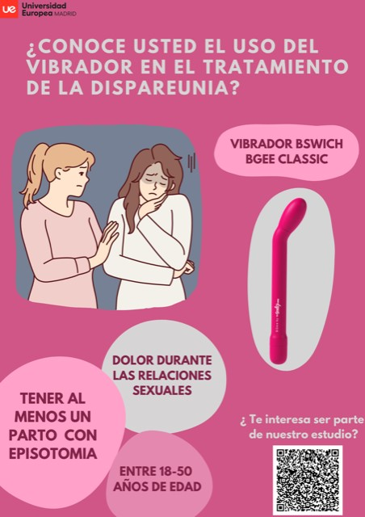

ANEXO II
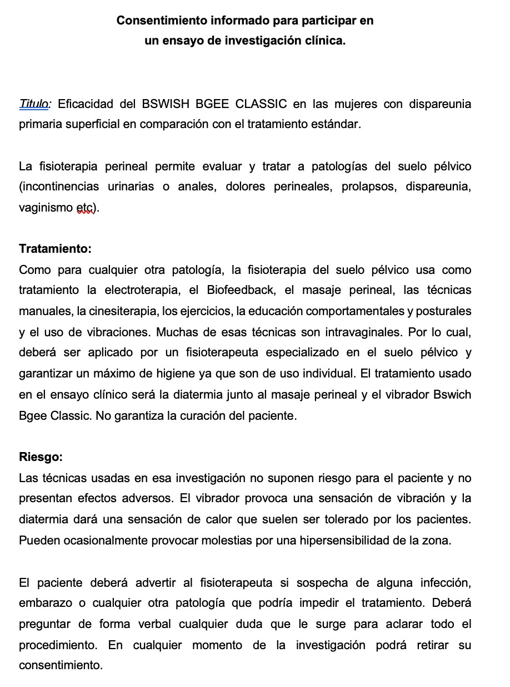

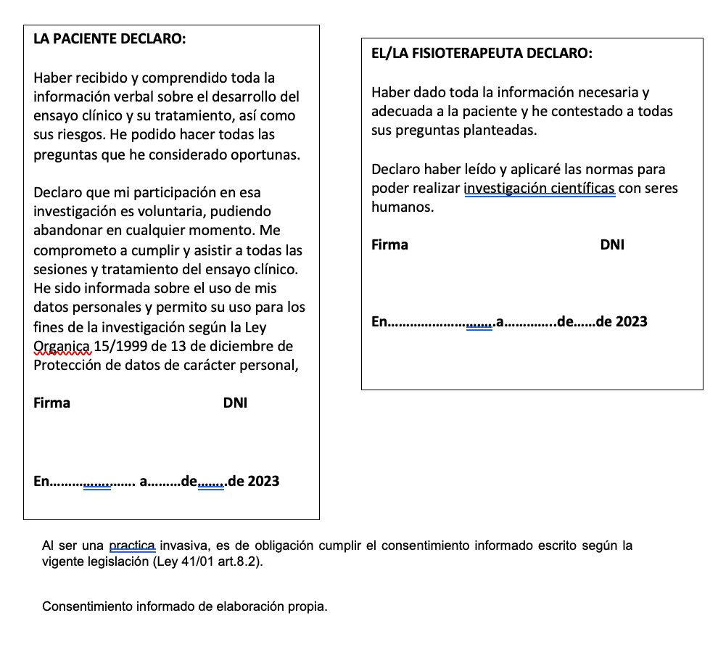

ANEXO III
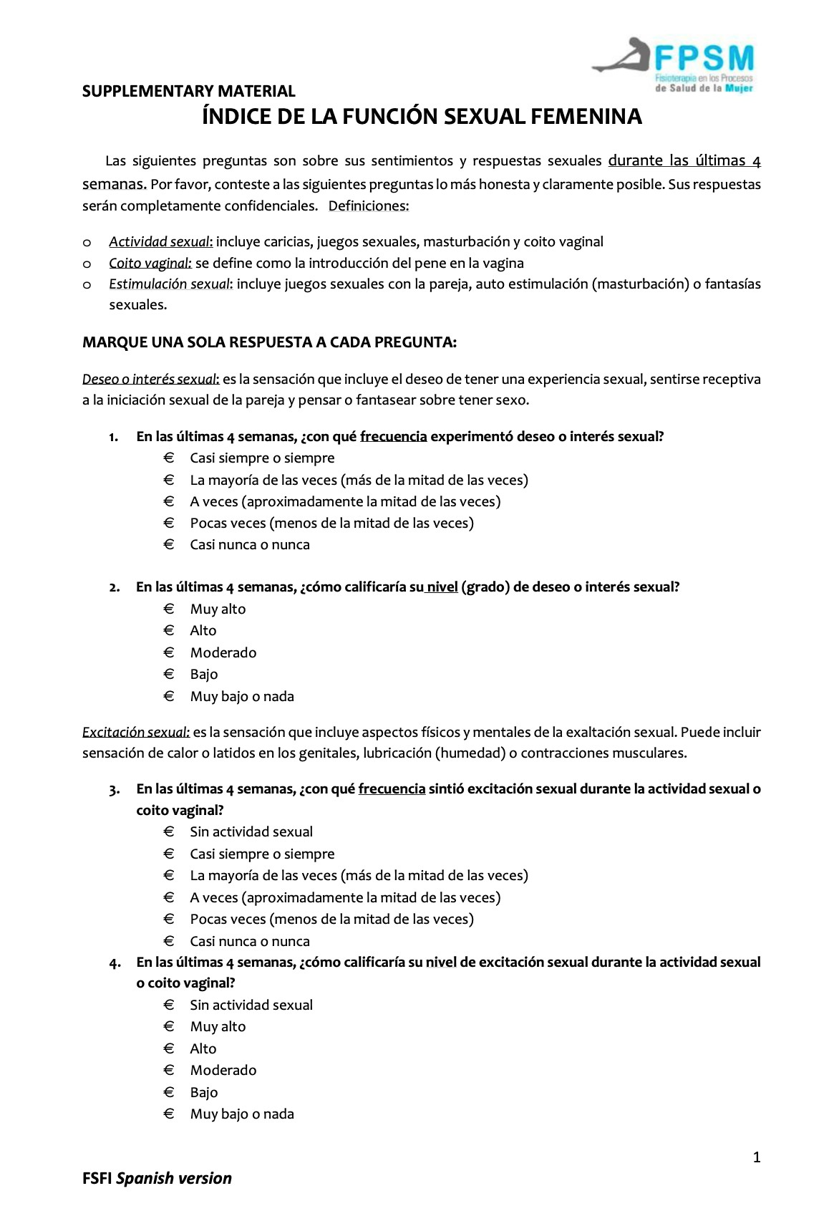

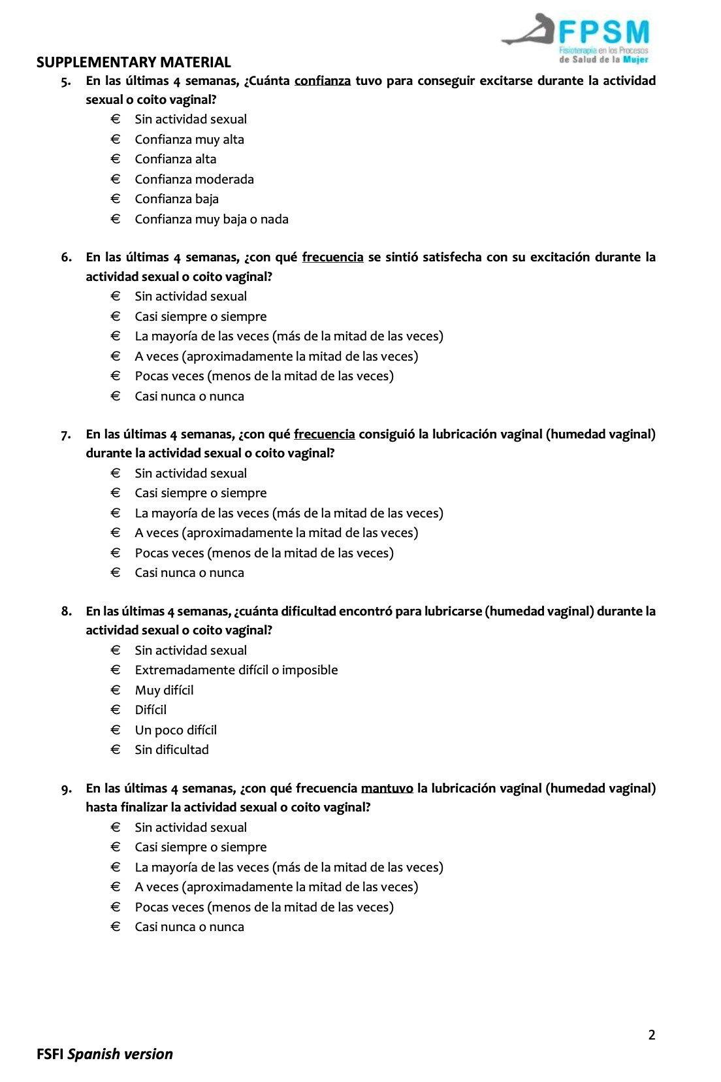

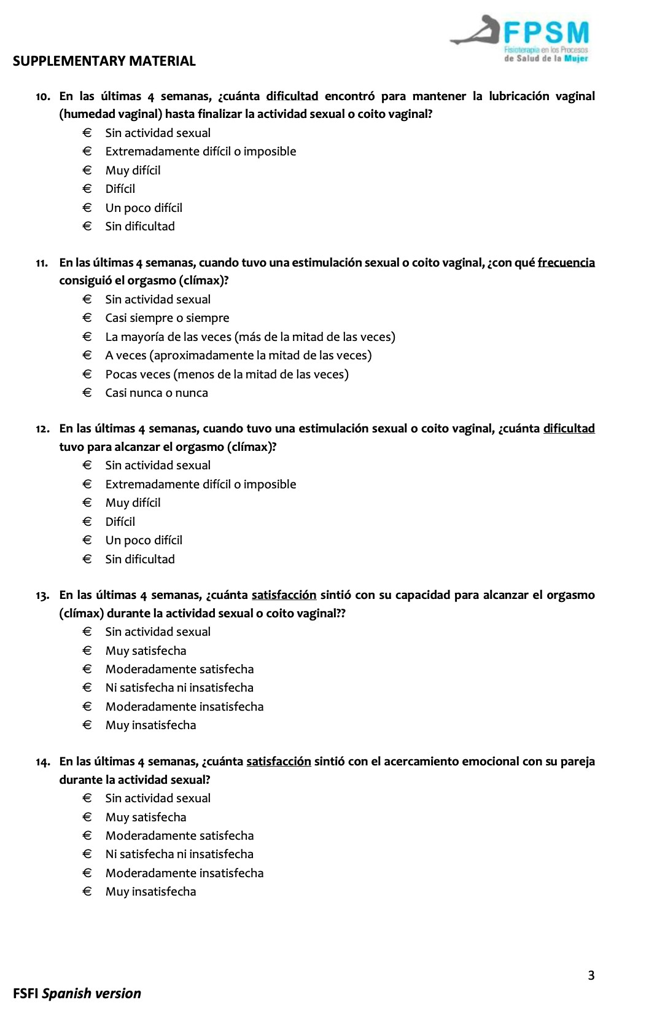

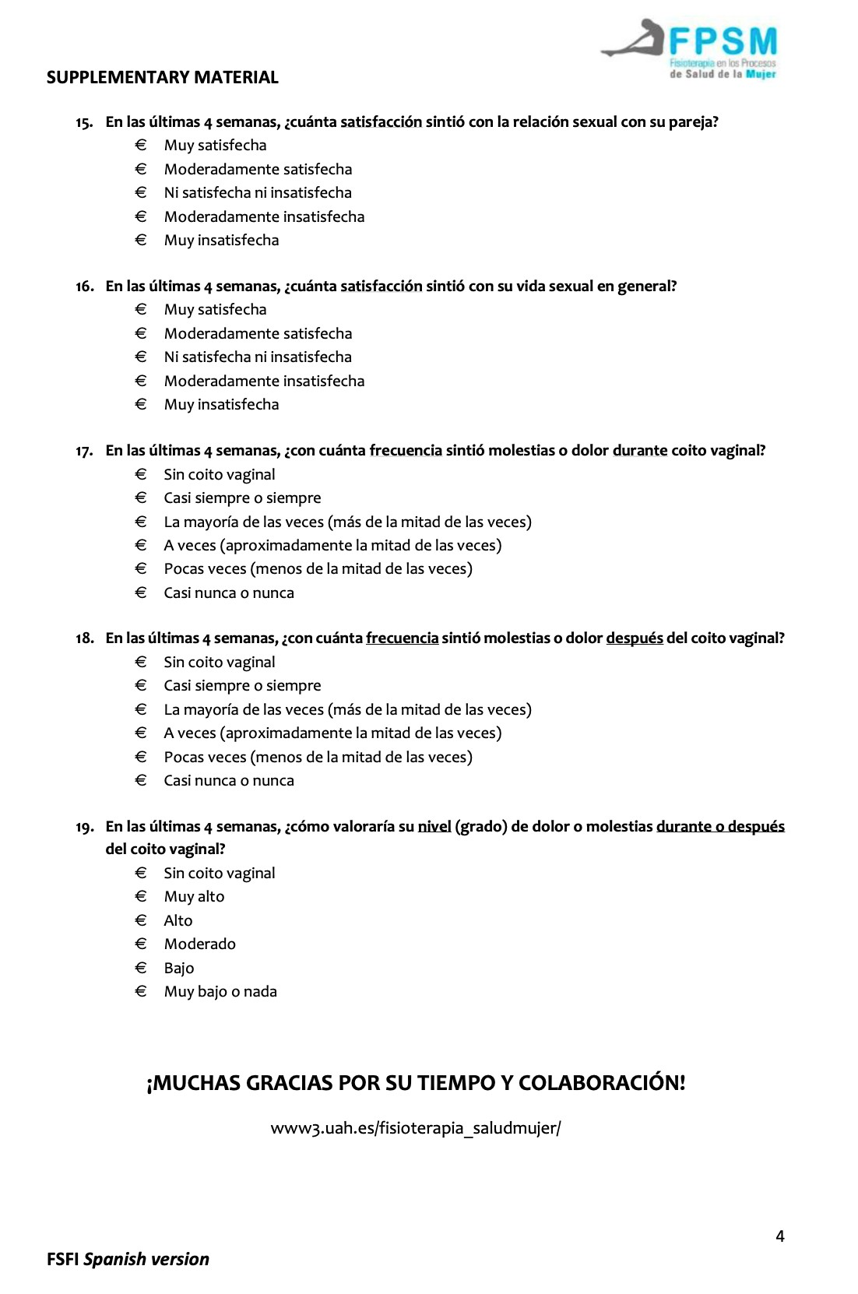
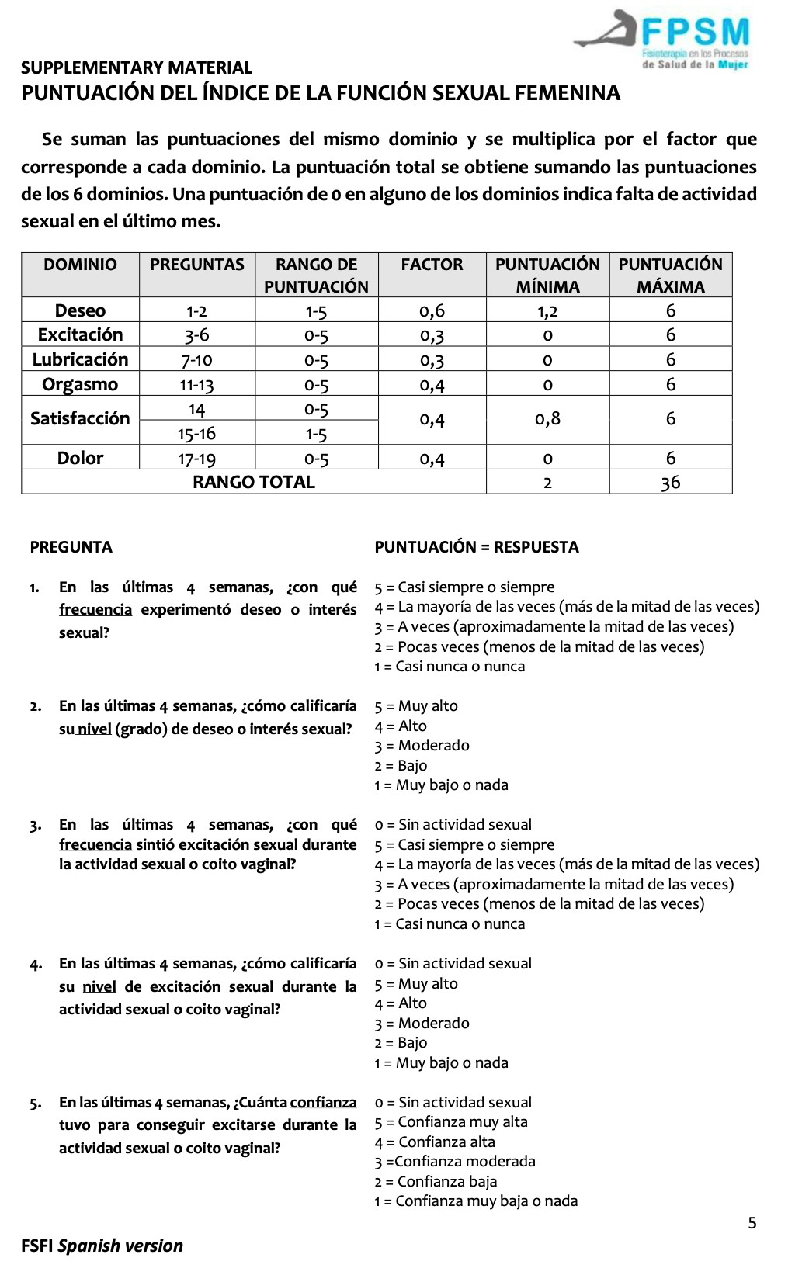

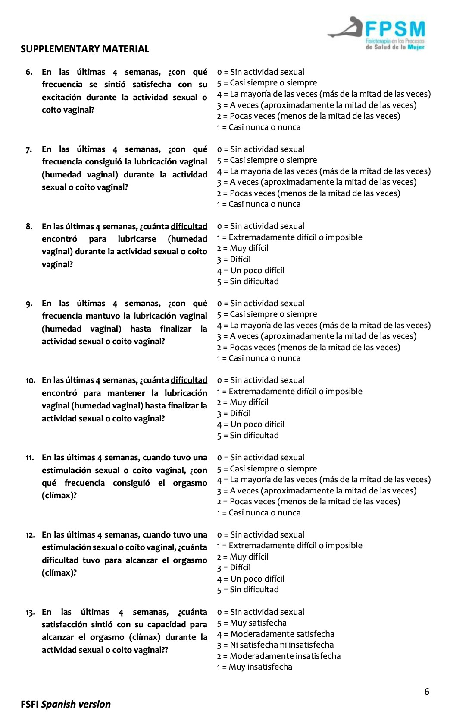

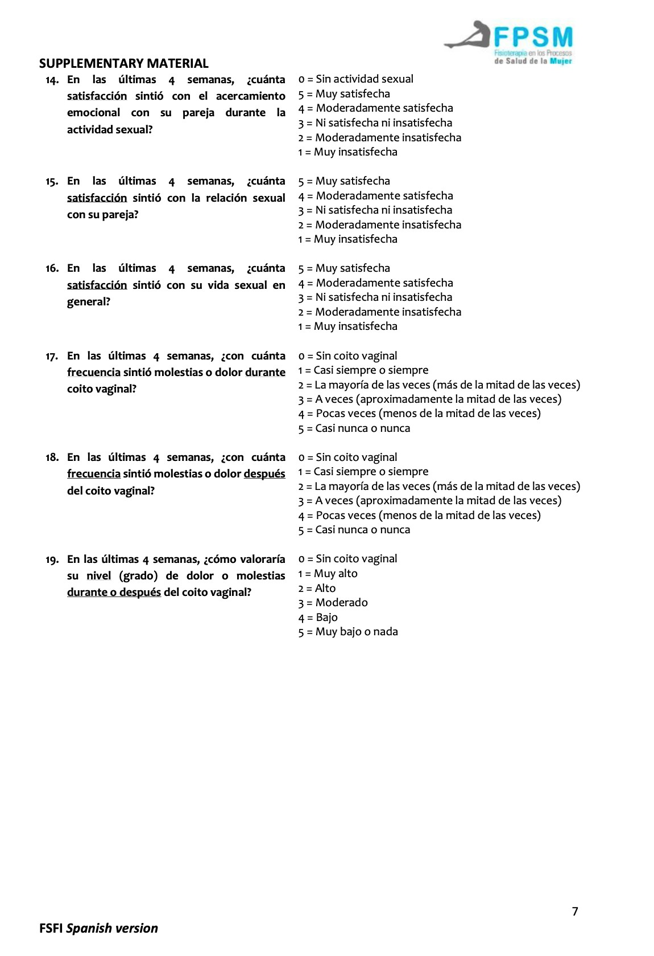

ANEXO IV
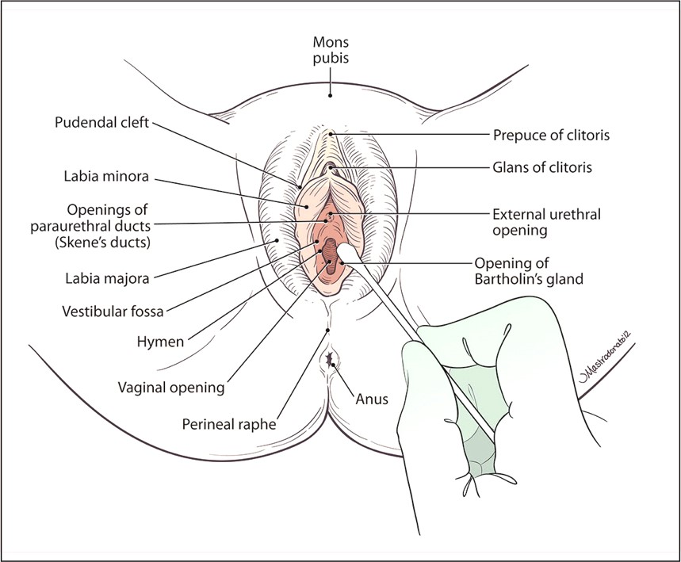
ANEXO V
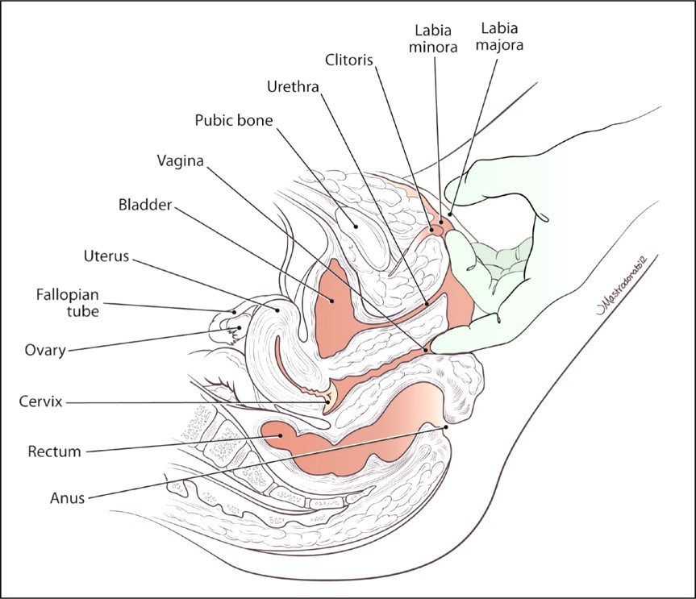

ANEXO VI
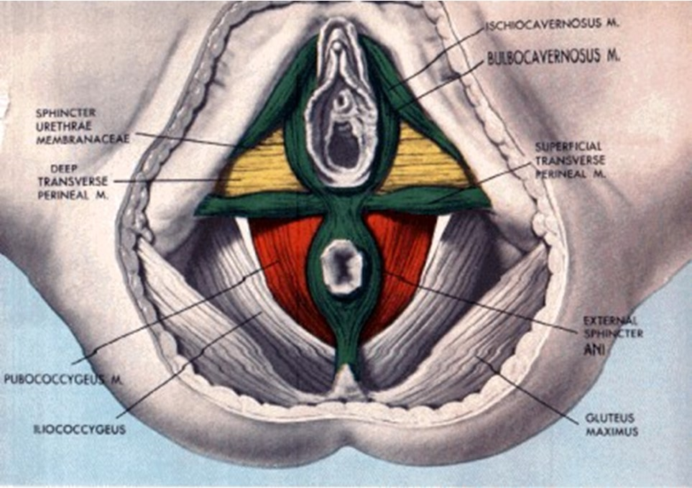
ANEXO VII: Cronograma de la investigación, elaboración propia.
